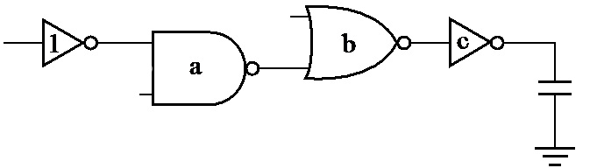
20fF
2fF
EEM312 SAYISAL ELEKTRONİK KISA SINAV-3 13.05.2008
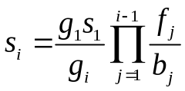1.

g₁=1
g₂=4/3
g₃=7/3
g₄=1

Girişten çıkışa kadar uzanan iz (path) üzerinde minimum gecikme olabilmesi için gerekli a,b ve c boyutlandırma (sizing) değerlerini bulunuz. İşleminizin tüm aşamalarını ayrı ayrı ve açıkça yazınız. (NOT: minimum boyutlanmış inverter için NMOS/PMOS oranı ½ dir) (50 p.)

2 girişli NAND Logical Effort = (n+2)/3 = 4/3
3 girişli NOR Logical Effort = (2n+1)/3 = 7/3
Effective Fanout F = 20/2 = 10
Path Logical Effort G = 1×4/3×7/3×1 = 28/9 = 3.11
Total Path Effort H = GFB → branching yok → B = 1 → H = GF = 28/9 × 20/2 = 560/18 = 31.11
Gate Effort (Effort delay) = h = H^{1/N} = 2.36 Minimum gecikme koşulu:
f₁g₁ = f₂g₂ = f₃g₃ = f₄g₄ = h =2.36 → f₁ = 2.36 f₂ = 2.36 × 3/4 = 1.77 f₃ = 2.36 × 3/7 = 1.01
f₄ = 2.36 a = S₂ = f₁g₁/g₂ = 1.77 b = S₃ = f₁f₂g₁/g₃ =1.79 c = S₄ = f₁f₂f₃g₁/g₄ = 4.22

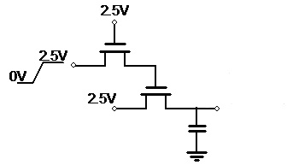
2.
Yandaki transistorler için V_{T}=0.5V olup, “body effect” ihmal edilebilmektedir ve sığaç başlangıçta boştur. Girişteki sinyalin yükselişinden sonra, kararlı durumda, çıkıştaki gerilim ne kadar olur? Gerekçelerinizi de belirterek açıklayınız. (25p.)
A

B

Şekilde A noktası, ilk transistorün “Source” ucu olduğundan, V_{G}–V_{T} gerilimine kadar yükselebilir. Buna göre V_{A} = 2.5-0.5 = 2V olacaktır. Aynı durum B noktası için de geçerlidir. Buna göre V_{B} = 2-0.5 = 1.5V olur

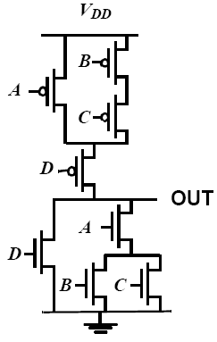
1
2
2
2
6
6
12
12
3. Yandaki devreyi NMOS/PMOS oranı 1/3 olan bir inverter ile aynı
akım basma kapasitesine sahip olacak şekilde boyutlandırınız. (25p.)

